ЗВІТ З ЛАБОРАТОРНОЇ РОБОТИ №2

за курсом "Методи Machine Learning"

студента/студентки групи ПА-

HarryJamesPotter/HermioneJeanGranger

кафедра комп’ютерних технологій, ДНУ

2022/2023

Тема: «Система штучного інтелекту на базі нечіткої логіки»

Постановка задачі:

Розглядається задача Machine Learning з побудови системи штучного інтелекту. У даній роботі розглядається штучний інтелект у вигляді експертної системи з алгоритмом нечіткої логіки. Ознайомитися з такими поняттями як:

* Чітке значення (Crisp value)
* Нечітке значення (Fuzzy value)
* лінгвістична змінна (Linguistic variable),
* терм множина (Term),
* правила продукції,
* Нечітка множина (Fuzzy set),
* μ - функція належності (μ - Membership function ),
* Фазифікація (fuzzification),
* Дефазифікація (defuzzification),
* вхідні-вихідні змінні.

**Обрати одну з** наступних тем або створити свою (але, щоб кількість вхідних лінгвістичних змінних була не менше 3):

* Інтелектуальний термогігрометр
* Експертний пристрій для визначення рівня безпеки умов польоту
* Нечіткий регуляр антиблокувальної системи (Anti-lock braking system, ABS)

Цей варіант розглянемо на лекції:

* Авто-попереджувач про довжину тормозного шляху

**Додатково:**

* Можна використовувати різні бібліотеки. У даному прикладі використовуються:

<https://github.com/carmelgafa/ml_from_scratch/tree/master/algorithms/fuzzy_inference>

Інші бібліотеки:

* + <https://github.com/aresio/simpful>
  + <http://github.com/seatgeek/fuzzywuzzy>
* Можна використовувати і інші мови програмуванням, але найпростіше вирішити цю задачу саме на мові Python.

Refs:

<https://towardsdatascience.com/fuzzy-inference-system-implementation-in-python-8af88d1f0a6e>

<https://towardsdatascience.com/a-very-brief-introduction-to-fuzzy-logic-and-fuzzy-systems-d68d14b3a3b8>

# Інтелектуальний термогігрометр – задача:

Створити нечітку експертну систему для виявлення комфортних умов для людини.

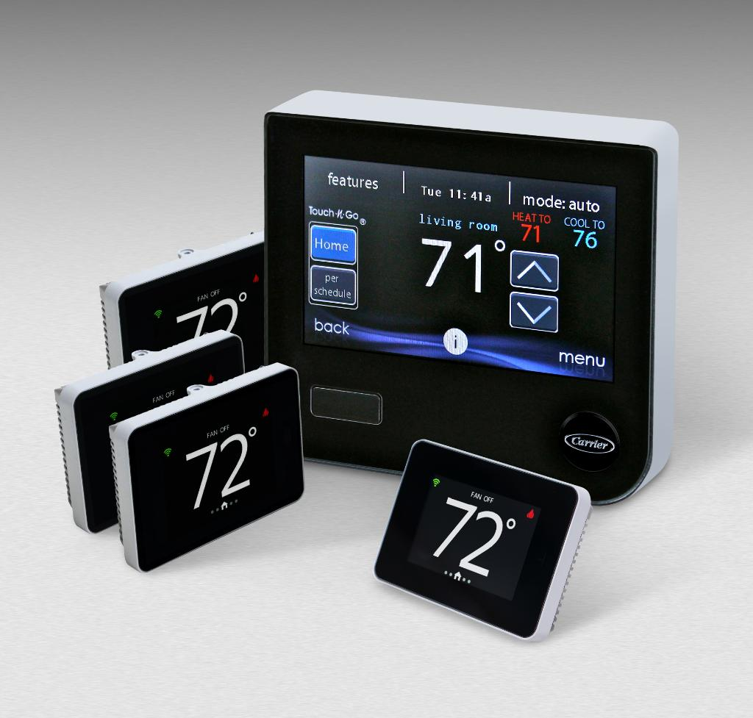

Вхідні лінгвістичні змінні:

* Temperature,
* Humidity,
* Atmospheric pressure (barometric pressure).

Вихідна лінгвістична змінна:

* Comfort Level



# Експертний пристрій для визначення рівня безпеки умов польоту



Вхідні лінгвістичні змінні (швидкість вітру, вологість, рівень досвіду пілота):

* Wind velocity,
* Humidity,
* Pilot flight experience: Terms: [Trainee, Middle, Expert]. Crisp value - Number of flight hours

Вихідна лінгвістична змінна:

* Safety level of flight conditions

# Нечіткий регулятор анти-блокувальної системи (Anti-lock braking system, ABS)

Розробити нечіткий регулятор для розрахунку частоти роботи гальм ABS при певних вхідних умовах (вхідних лінгвістичних змінних).

P.S: У реальних задачах, ці данні подаються динамічно у систему для врахування дій на кожній секунді. У нашому випадку необхідно розрахувати тільки для статичного проміжку часу. Але ви можете зробити і динамічний.

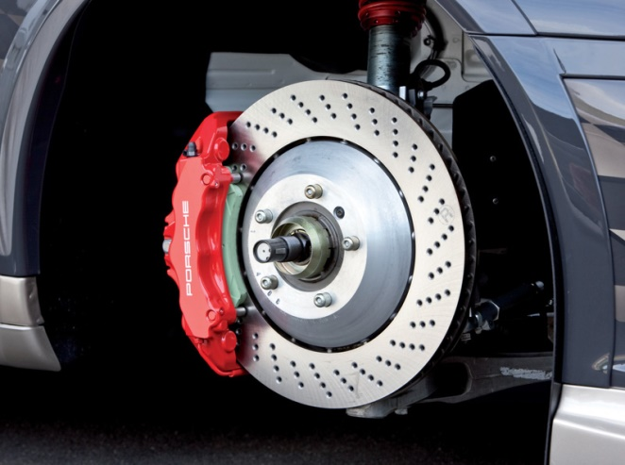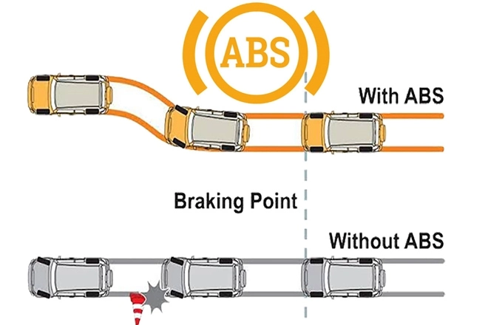

Принцип роботи ABS:

<https://www.youtube.com/watch?v=98DXe3uKwfc>

Вхідні лінгвістичні змінні:

* Temperature of ABS brakes,
* Speed,
* Temperature of the road.

Вихідна лінгвістична змінна:

* ABS brakes frequency.

Приклад скорочення гальмівного шляху: With ABS та Without ABS:

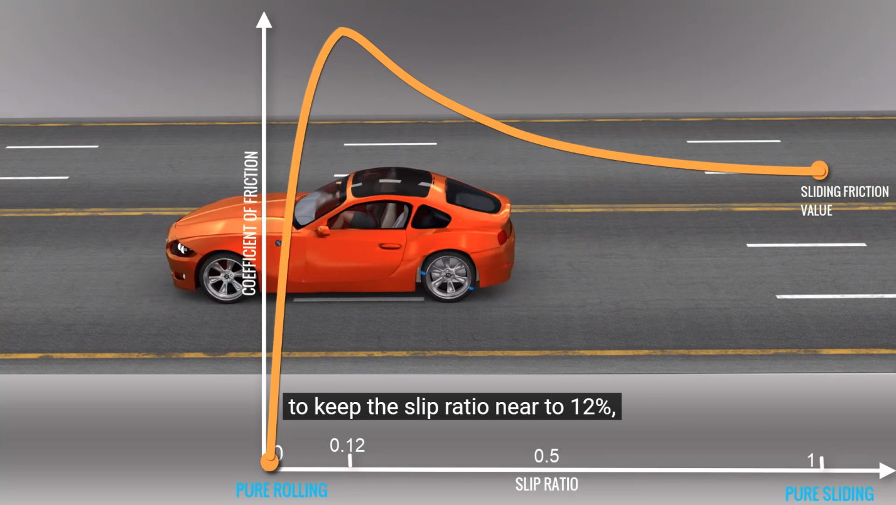

With ABS

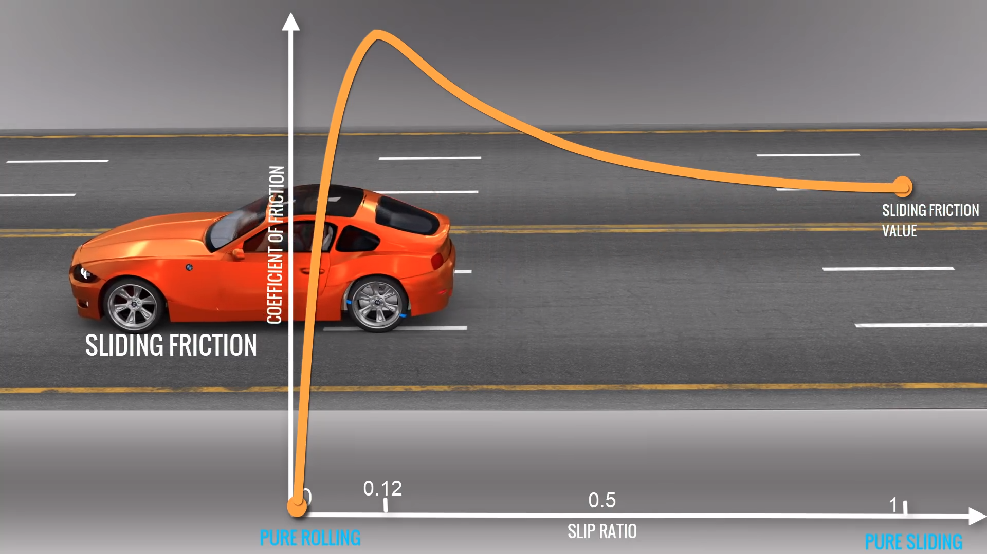

Without ABS